МІНІСТЕРСТВО ОСВІТИ І НАУКИ УКРАЇНИ

НАЦІОНАЛЬНИЙ ТЕХНІЧНИЙ УНІВЕРСИТЕТ УКРАЇНИ
"КИЇВСЬКИЙ ПОЛІТЕХНІЧНИЙ ІНСТИТУТ"



КОВАЛЕНКО ЄВГЕН ЮРІЙОВИЧ

УДК 621.316:629.783

ЕНЕРГОЕФЕКТИВНЕ КЕРУВАННЯ ЕЛЕКТРОЖИВЛЕННЯМ СИСТЕМ НАНОСУПУТНИКІВ

05.09.03 – Електротехнiчнi комплекси та системи

АВТОРЕФЕРАТ
дисертації на здобуття наукового ступеня
кандидата технічних наук

Київ – 2016
Дисертацією є рукопис.

Роботу виконано на кафедрі промислової електроніки Національного технічного університету України "Київський політехнічний інститут" Міністерства освіти і науки України.

 | Науковий керівник | кандидат технічних наук, доцент  Будьонний Олександр Володимирович,  Національний технічний університет України  "Київський політехнічний інститут", доцент кафедри промислової електроніки.
 | Офіційні опоненти: | доктор технічних наук, професор  Денисов Юрій Олександрович, Чернігівський державний технологічний університет, завідуючий кафедрою промислової електроніки.
кандидат технічних наук
Стяжкін Віталій Павлович,
Інститут електродинаміки НАН України, старший науковий співробітник.

Захист відбудеться 29 червня 2016 року о 14:30 годині на засіданні спеціалізованої вченої ради Д26.002.20 у Національному технічному університеті України "Київський політехнічний інститут" за адресою: 03056, м. Київ, проспект Перемоги, 37, корп. 22, ауд. 316.

З дисертацією можна ознайомитись у науково-технічній бібліотеці Національного технічного університету України "Київський політехнічний інститут" за адресою:
03056, м. Київ, проспект Перемоги, 37.

Автореферат розіслано « » травня 2016 р.


Учений секретар
спеціалізованої вченої ради Д 26.002.20
к.т.н., доцент А.М. Ковальчук
ЗАГАЛЬНА ХАРАКТЕРИСТИКА РОБОТИ
Актуальність теми. За останні роки у світі здійснено запуск більш ніж 200 мікро- та наносупутників, які активно використовуються для дистанційного зондування Землі, екологічного моніторингу, прогнозу землетрусів, досліджень іоносфери, тощо. Послідовність виконання завдань для таких об’єктів визначається циклограмами керування – чітко заданими послідовностями роботи приладів та систем. Практично на кожному наносупутнику (НС) є задачі, для виконання яких у запланованій циклограмі відводиться більше часу, ніж є необхідним. Наприклад, задача стиснення інформації, яка реально займає 10 хвилин процесорного часу, відповідно до циклограми керування має бути виконана протягом доби. Тому існує можливість оптимізації циклограм з урахуванням реальних тривалостей виконання певних задач. В більшості випадків для розрахунку циклограм роботи наносупутників (праці Іnkyu Lee, Craig Clark) або для її симуляції (програмне забезпечення компанії Princeton Satellite Systems, «Спутнікс») використовується лише рівняння енергетичного балансу. Однак, за такого підходу не враховується зміна коефіцієнту корисної дії (ККД) приладів внаслідок використання різних режимів роботи, зміна напруг сонячної та акумуляторної батарей, а також не забезпечується відповідність максимумів енергоспоживання моментам максимальної освітленості сонячних батарей (СБ). Дотримання вимоги співпадіння максимумів освітленості та максимумів споживання енергії дозволяє передавати більшу частку енергії напряму від СБ до навантаження, оминаючи буфер – акумуляторну батарею, тим самим збільшуючи її час роботи та знижуючи енергетичні втрати. Для забезпечення мінімізації втрат енергії, що є ключовою умовою життєздатності супутника, необхідно розробити такі алгоритми побудови циклограми, які здатні враховувати енергоспоживання одночасно на усіх її відрізках, зміщуючи виконання не прив’язаних до конкретного моменту задач на інтервали з більшим запасом наявної енергії. Крім того, необхідним є правильний вибір методів вирішення математичних задач, сформованих за даними алгоритмами. Зокрема, вже при 100 інтервалах в циклограмі, використання для її побудови методу перебору навіть для найпростішого наносупутника типу CubeSAT вимагає 10⁴³ років обчислень на типовому сучасному комп’ютері, що, звичайно, є неприпустимим.
Питаннями розробки алгоритмів керування автономними наземними системами електроживлення займалися вітчизняні вчені Денисов О.І., Жуйков В.Я., Руденко В.С., Будьонний О.В., Юрченко О.М., Гончаров Ю.П., Денисюк С.П., Стогній Б.С., Кириленко О.В., Сокол Є.І., Кудря С.О., Липківський К.О., Парус Є.В. та ін. У роботі Кобріна П.П. реалізоване прогнозування графіків зміни навантаження таких систем. Найбільш близьке рішення задачі побудови циклограм представлено у роботі Ямненко Ю.С. і застосовано для керування електроспоживанням наземних локальних об’єктів з урахуванням вартісних критеріїв оптимізації. У роботі Yang Hong «Optimal Power Allocation for Multiple Beam Satellite Systems» описано методи оптимального розподілу електричної енергії та трафіку між декількома передавачами, розташованими на космічних апаратах, проте не розглядається формування циклограми їх роботи з урахуванням споживання енергії всіма підсистемами. У роботах Юрченка М.М., Білана М.В., Безручка К.В., Свириденка М.Ф., Губіна С.В., Меркушева М.П., Романенка В.В., Давидова А.О., Азарнова А.Л. розглядається керування окремими перетворювальними пристроями та системами космічних апаратів, проте не ставиться задача мінімізації втрат енергії за рахунок зміни циклограми та узгодження режимів роботи всіх пристроїв та систем супутника.
Отже, розробка способів та систем керування електроживленням наносупутників, які забезпечують ефективне використання наявної енергії та максимізацію часу роботи в штатному режимі на орбіті, є актуальною задачею.
Дисертація присвячена розробці систем керування електроживленням наносупутників, а саме розробці методів формування множини вихідних даних, необхідних для створення циклограми роботи, вибору способів розв’язку сформованих математичних рівнянь максимізації запасу енергії наносупутника або його залишкового часу роботи, а також оптимізації його циклограми за критеріями максимізації запасу енергії або залишкового часу роботи. Це дозволяє використовувати енергію більш ефективно, а також збільшити залишковий час роботи систем наносупутника, що в кінцевому результаті продовжує час його функціонування на орбіті.
Зв’язок роботи з науковими програмами, планами, темами.
Дисертаційна робота виконана на кафедрі промислової електроніки НТУУ «КПІ» в рамках комплексної НДР «Розробка та дослідження високоефективних ресурсозберігаючих методів і засобів забезпечення теплових режимів наносупутника НТУУ «КПІ»», № ДР 0112U002597.
Метою дисертаційної роботи є розробка методів формування циклограм роботи приладів та систем наносупутників для ефективного використання енергії та збільшення часу роботи на орбіті.
Для досягнення поставленої мети вирішені наступні задачі:
- аналіз існуючих принципів побудови циклограм для наносупутників;
- розробка методів формування системи нерівностей і рівнянь, що описують вхідні дані та обмеження циклограми наносупутника, дозволяючи максимізувати запас його енергії чи залишковий час роботи шляхом побудови більш досконалої циклограми керування його приладами та системами;
- оцінка часу розрахунку циклограм з використанням стандартних математичних методів;
- розробка алгоритмів повного або часткового розрахунку циклограми в процесі експлуатації наносупутника на орбіті з використанням обчислювальних ресурсів наземних станцій;
- побудова системи живлення для наносупутника «POLYTAN-1» НТУУ «КПІ» та використання розроблених методів для розрахунку циклограми роботи.
Об’єктом дослідження є процес функціонування приладів та систем наносупутника з максимальною енергоефективністю.
Предметом дослідження є створення методів розрахунку циклограм роботи приладів та систем наносупутника для максимізації його запасу енергії, або залишкового часу роботи.
Методи дослідження. Під час розв’язку поставлених задач було використано: метод невизначених коефіцієнтів Лагранжа для побудови опорної циклограми з метою максимізації запасу енергії чи часового ресурсу супутника, метод ітерації для уточнення побудованих циклограм.
Наукова новизна отриманих результатів:
- Отримала подальший розвиток теорія побудови циклограм роботи автономних систем, завдяки створенню методів їх розрахунку шляхом знаходження коефіцієнтів, що поінтервально описують роботу джерел енергії та навантажень.
- Вперше розроблено метод оптимізації циклограми за критеріями максимізації запасу енергії та збільшення часу роботи в штатному режимі на орбіті на основі методу невизначених коефіцієнтів Лагранжа (НКЛ).
- Вперше розроблено метод корекції циклограм наносупутників на основі методу послідовних наближень.
- Вперше розроблено спосіб доповнення методу НКЛ методом послідовних наближень, що дозволяє значно скоротити час розрахунку циклограми та зменшити використання оперативної пам’яті.
Практичне значення отриманих результатів:
- Застосування запропонованого методу максимізації запасу енергії дозволяє відразу після запуску збільшити запас енергії наносупутника POLYTAN-1 на 8%, а загальний час роботи в штатному режимі на 3,2 місяці, або 29%.
- Розроблено програмне забезпечення, що дозволяє проводити уточнення циклограми на основі методу послідовних наближень.
- Запропонований метод оптимізації за критеріями запасу енергії та залишкового часу роботи дозволяє скоротити час розрахунків циклограми без підвищення їх складності.
- Запропоновані методи створення та коригування циклограм дозволяють використовувати обчислювальні можливості не лише супутника, але і комп’ютерних систем на Землі, що мають більші потужності та менші обмеження порівняно з системами супутника, а отже дозволяють виконати розрахунки швидше та не витрачати на них енергію супутника.
- Запропоновані способи вибору найкращої (з точки зору максимуму запасу енергії чи залишкового часу роботи) комбінації компонентів, систем та їх налаштувань для супутника дозволяють уніфікувати процес розробки.
- Запропонована схема попарного підключення сонячних батарей (СБ) до перетворювачів з вбудованим контролером відбору максимальної потужності дозволяє зменшити втрати енергії та підвищує відмовостійкість роботи супутника.
- Результати роботи по дисертації використовувалися при проектуванні та розробці системи живлення наносупутника POLYTAN-1 НТУУ «КПІ» який на даний момент є вдало запущеним та працюючим на орбіті протягом 22 місяців.
Особистий внесок здобувача. Всі результати та висновки, що становлять основний зміст дисертації, отримані автором особисто.
В друкованих виданнях, опублікованих у співавторстві, особисто дисертанту належать: в [1] – розраховане тепловиділення системи електрозабезпечення, в [2] – розроблений алгоритм максимізації енергії в наносупутниках, в [3] – розроблений спосіб шунтування елементу АКБ супутника при виході елементу з ладу, в [5] – розроблений спосіб збільшення часового ресурсу супутника за рахунок зміни його циклограми, в [6] – розроблена система живлення супутника, в [7] – запропонована зміна режимів роботи супутника, що призводить до зменшення втрат, в [8] – проводиться розгляд режимів роботи системи електрозабезпечення супутника, в [9] – проводиться розрахунок тепловиділення супутника, в [10] – описуються особливості системи електрозабезпечення супутника НТУУ “КПІ” та система порівнюється із аналогами, в [11] – описуються особливості системи електрозабезпечення супутника НТУУ “КПІ” та система порівнюється із аналогами, в [12] – описуються запуск та робота супутника НТУУ “КПІ” на орбіті.
Апробація роботи. Основні положення роботи доповідались та були обговорені на таких науково-технічних конференціях: «12 Українська конференція з космічних досліджень», Євпаторія, 3-7 вересня, 2012р.; «Людина і космос», м. Дніпропетровськ, 11-13 квітня 2013р.; XIII Міжнародна молодіжна науково-практична конференція «Людина і космос», м. Дніпропетровськ, 13-15 квітня 2011 р.; «Космічні технології: теперішнє та майбутнє», м. Дніпропетровськ, 17-19 квітня 2013р.; «6-th Cubesat Symposium», 3-5 червня 2013, Брюссель, Бельгія; «13 Українська конференція з космічних досліджень», Євпаторія, 2-6 вересня 2013р.; «Проблеми сучасної електротехніки-2014», Київ 2-6 червня 2014р.; «Конференція з питань альтернативної енергетики», Українська Академія Наук, 11 червня 2014р.; «14 Українська конференція з космічних досліджень», Ужгород, 8-12 вересня 2014р.; «7-th European Cubesat Symposium», м. Льєж, Бельгія, 9-11 вересня 2015 р.
Публікації. Основний зміст дисертації відображений у 12 наукових працях, з яких 5 статей у наукових фахових виданнях України, з них 1 стаття у виданні України, яке включене до міжнародної наукометричної бази Scopus; 1 патент на корисну модель; 6 тез доповідей в збірниках матеріалів конференцій.
Структура та обсяг дисертації. Дисертація складається зі вступу, 5 розділів, висновків, додатків та списку використаних джерел. Загальний обсяг дисертації становить 160 сторінок, у тому числі 140 сторінок основного змісту, 44 рисунки, 18 таблиць, список використаних джерел із 102 найменувань та 5 додатків.
ОСНОВНИЙ ЗМІСТ РОБОТИ
У вступі обґрунтовано актуальність теми дисертації, сформульовано мету і задачі дослідження, викладено наукову новизну, практичне значення та реалізацію результатів дисертаційних досліджень, наведені дані про їх апробацію та публікації.
У першому розділі виконано класифікацію супутників, з якої окремо виділено клас наносупутників (НС). Незважаючи на невелику масу (1 - 10 кг), вони мають відносно велику функціональність та область застосування: від дистанційного зондування Землі до космічних спостережень. Зважаючи на малий розмір, запускаються здебільшого у вільному місці, разом із більшими космічними апаратами, що знижує вартість запуску. Серед наносупутників більшість мають міжнародний формат CubeSat та зазвичай використовують стандартизовані шасі-каркас та комплектуючі. Оскільки розміри супутників CubeSat складають 10х10х10см, вони запускаються за допомогою стандартного пристрою P-POD (англ. Poly-PicoSatellite Orbital Deployer). Стандарт також допускає об'єднання 2 або 3 стандартних кубів у складі одного наносупутника (позначаються відповідно 2U і 3U і мають розмір 10х10х20 см або 10х10х30 см). Більшість з них використовуються як носій для 1 чи 2 корисних навантажень (датчиків, камер, біологічних об’єктів тощо).
Типова платформа НС складається з шасі, підсистеми живлення, підсистеми термоконтролю, підсистеми управління орієнтацією, підсистеми обробки даних та підсистеми зв’язку.
Основними вимогами до системи електроживлення наносупутника, які забезпечують його нормальне функціонування протягом потрібного часу є наступні:
  - енергія, що отримується від сонячних батарей, повинна бути достатньою для забезпечення електроживлення всіх систем наносупутника і заряду акумуляторних батарей на інтервалах, коли НС не перебуває в тіні Землі;
  - наявність системи пріоритетів на інтервалах, що дозволяє відключати некритичні підсистеми наносупутника в моменти, коли рівень енергії є меншим за деяке мінімальне значення;
  - наявність блоку збирання та передачі необхідних значень струму і напруги, які використовуються як телеметричні дані.
При розрахунку режимів роботи супутників загалом і наносупутників зокрема, для оцінки та максимізації запасу енергії традиційно застосовується лише рівняння енергобалансу, без врахування коефіцієнту корисної дії та реальної ємності акумуляторних батарей, яка приймається достатньо великою для забезпечення роботи супутника протягом витка навколо Землі. Оскільки це значно спрощує розрахунки режимів супутника, даний підхід використовується у багатьох програмах моделювання супутників на орбіті та при розрахунку їх запасу енергії, наприклад в програмі Microsatellite Modeler. Алгоритм роботи супутників задається циклограмою керування і передбачає виконання певних операцій або в конкретний момент часу, або протягом заданого інтервалу. Практично на кожному супутнику є задачі, час виконання яких є меншим, ніж час доступний для цього. Тому, можливою є така побудова циклограми, при якій можливо сумістити максимуми енергоспоживання та моменти максимальної освітленості сонячних батарей, що дозволить уникнути використання акумуляторних батарей, а отже знизити втрати енергії на етапі її передавання. Також, за рахунок зміни циклограми, можливо сповільнити деградацію систем наносупутника, завдяки менш інтенсивному використанню АКБ та меншій тривалості їх увімкненого стану, що зменшить радіаційний вплив. Тому, постає задача розробки методів формування циклограми, які можуть бути використані для максимізації часу нормального функціонування систем і підсистем НС та для більш ефективного використання енергії.
У другому розділі наведено хронологічне представлення часу життя супутника, в межах якого показано основні режими його роботи (циклічний, нештатний, аварійний) та можливі критерії переходу зі штатного в аварійний режим. На прикладах показано системи, для яких циклограма не є чітко заданою в часі, тобто для яких можливе збільшення запасу енергії та залишкового часу роботи за рахунок створення більш досконалої циклограми керування.
Серед джерел живлення виділяються первинні джерела, тобто ті, які є умовно невичерпними та віддають енергію лише в чітко визначені проміжки часу, наприклад СБ. Всі інші джерела, наприклад, акумуляторні батареї (АКБ), можуть віддавати енергію в будь-який момент часу, але об’єм цієї енергії є обмеженим. Навантаження, тобто задачі, які виконуються наносупутником, поділяються на фіксовані, інтервали роботи та потужності яких є жорстко заданими, та змінні, які не мають прив’язки до конкретного часового інтервалу. Момент виконання змінних навантажень може бути зміщений на інтервал, найбільш оптимальний з точки зору енергетичних можливостей системи. На циклограмі роботи вищеописаних джерел та навантажень (рис. 1), коефіцієнти а вказують ступінь їх активності на кожному з інтервалів: а=1 – джерело/навантаження увімкнене, а=0 – вимкнене. Циклограма складена для 24-годинного часового діапазону.
Рис. 1. Опис часових інтервалів роботи систем та пристроїв на циклограмі
Циклограма роботи наносупутника розбивається на однакові по довжині інтервали, на яких режими роботи систем та підсистем наносупутника лишаються незмінними. При виборі кількості цих інтервалів необхідно враховувати, що, з однієї сторони, зменшення довжини інтервалу веде до збільшення точності розрахунків режимів роботи системи живлення супутника та перехідних процесів між ними, а з іншої - вимагає більше обчислювальних ресурсів. Це один з факторів, що обмежують мінімальну довжину інтервалів. Іншим фактором є накопичення помилки, яка виникає внаслідок похибок вимірювання параметрів наносупутника в космічних умовах та наявних припущень в моделях його систем і підсистем.
Загальний запас енергії, який залишився в НС після проходження повної циклограми, складається із суми енергій, які були використані та згенеровані на кожному із її інтервалів. Враховуючи це, рівняння максимізації енергії на одному інтервалі записується наступним чином:
де - довжина інтервалу; - потужність, яку отримує навантаження; - потужність, яку втрачає джерело на живлення навантаження та за рахунок власного ККД АКБ меншого за 1.
Шляхом введення додаткових обмежень, система рівнянь та нерівностей (1) набуває наступного вигляду:
,
де - ККД навантаження; - ККД джерела; - коефіцієнт, що показує на яку частку від своєї максимально можливої потужності працює споживач; g_{w} - коефіцієнт використання w-го джерела; W – загальна кількість джерел; І – кількість інтервалів. Індекс i – вказує на номер інтервалу циклограми (i=1…I). Обмеження {2} у системі (2) означає, що умова балансу потужностей має виконуватись на кожному інтервалі, тобто, для кожного інтервалу складається по 1 такому рівнянню. Обмеження {3} вказує, що зрештою має виконатися деяке завдання, яке потребує фіксованого об’єму енергії (наприклад, підігрів платформи, сеанс радіозв’язку, орієнтація в просторі, тощо).
Розв’язувати поставлену задачу максимізації з обмеженнями доцільно методом невизначених коефіцієнтів Лагранжа (НКЛ). Основне рівняння має вигляд:
де відомі: f_{1…} f_{n} – функції, за допомогою яких обчислюється енергія для кожного приладу чи системи супутника; – фактори зовнішнього впливу, такі як температура, освітленість СБ, початковий заряд батарей, тощо;
потрібно знайти: a_{1…} a_{n} – коефіцієнти, які показують, увімкнений чи вимкнений відповідний прилад чи система на відповідному інтервалі.
Як функції f_{1…} f_{n} використовуються доданки з рівнянь та нерівностей, описаних у (2), а у якості коефіцієнтів a_{1…} a_{n} - параметри, що показують ступінь активності джерел чи навантажень, тобто або g_{w}.
Для оцінки тривалості роботи НС на орбіті використовується поняття часового ресурсу (R), під яким надалі будемо розуміти відношення залишкового часу роботи приладу чи системи до загального часу його роботи за деяких попередньо заданих умов експлуатації. Першим кроком до складання рівнянь максимізації часового ресурсу є аналіз причин та швидкості деградації приладів та систем супутника. Другим кроком, враховуючи орієнтовний час життя супутника, визначення систем, часовий ресурс яких бажано максимізовувати. Третій крок – визначення методів мінімізації деградації, які може забезпечити система керування.
Оскільки ресурс НС, в основному, визначається найменшим ресурсом будь-якої із систем, рівняння максимізації матиме наступний вигляд:
де - функції для обчислення часового ресурсу кожної з систем.
У випадку, коли система, часовий ресурс якої потрібно максимізовувати, одна, рівняння максимізації набуває вигляду
З введенням обмежуючих умов рівняння (5) розв’язується методом НКЛ, як і у випадку максимізації запасу енергії, причому більшість обмежень лишаються такими ж самими.
В загальному випадку, після розв’язання задач максимізації запасу енергії та часового ресурсу, отримуються два розв’язки, що задовольняють вимогам отримання максимальних значень за обома критеріями: один для максимізації запасу енергії, інший – для максимізації часового ресурсу. Вони описують два крайні випадки керування, між якими визначається точка оптимуму.
Для оптимізації за цими двома критеріями застосовується зведення окремих систем рівнянь для максимізації запасу енергії та максимізації часового ресурсу в одну систему наступного виду:
де E та R – результуючі запас енергії та часовий ресурс; відповідно, f_{e} та f_{r} – вирази, які треба максимізувати відповідно для запасу енергії та часового ресурсу.
Шляхом вирішення задач максимізації з використанням методу НКЛ знаходяться коефіцієнти а, які й описують циклограму, як для задачі оптимізації, так і для випадків максимізації запасу енергії чи часового ресурсу.
У третьому розділі виконано оцінку часу розрахунків для різних типів даних, які характеризують прилади чи системи супутника (функції f_{1…} f_{n} у (3)). Для наносупутника, що складається з системи центрального процесора, системи живлення, системи орієнтації та радіоканалу, орієнтовний час розрахунків наведено у табл. 1 для двох випадків: у випадку 1 використовується 500 інтервалів циклограми, у випадку 2 – 150.
Як видно з табл. 1, для обох випадків обчислення займають сумірний час як для задачі максимізації запасу енергії так і для задачі максимізації часового ресурсу. Залежність на рис. 2 демонструє, що збільшення порядку рівнянь призводить до значного збільшення часу обчислень. Враховуючи те, що більшість залежностей, які описують прилади та системи наносупутника наприклад, характеристики споживання енергії, навантажувальні характеристики, температурні залежності, можна перетворити в кусково-лінійні з невеликою кількістю фрагментів (до 10), для їх дослідження доцільно застосувати кусково-лінійну модель функцій, що дозволить скоротити час розрахунків. На рис. 3 графічно показані області, в яких доцільним є кусково-лінійне представлення даних або застосування функцій другого порядку.

Таблиця 1 - Орієнтовний час розрахунків циклограми
 | Максимізація запасу енергії |  | Максимізація часового ресурсу
 | 1 | 2 | 1 | 2
Час спрощення функцій у рівняннях, c | 150 | 14 | 150 | 14
Час спрощення функції Лагранжа, c | 150 | 14 | 150 | 14
Час розв’язку рівнянь утворених методом НКЛ, год. | 34 | 3 | 34,1 | 3
Загальний час знаходження одного максимуму методом НКЛ, год. | 34 | 3 | 34,1 | 3
Використання пам’яті для зберігання системи, Мб | 95 | 8,6 | 95,1 | 8,6
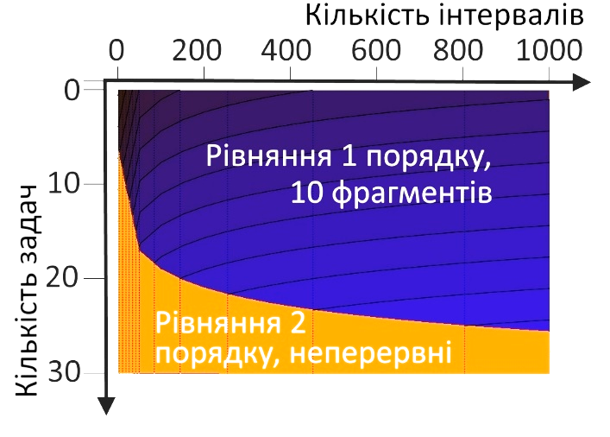
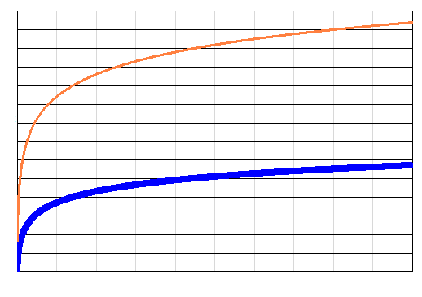
Кількість операцій
10¹⁴
10¹²
10¹⁰
10⁸
10⁶
10⁴
10²
1

Кількість інтервалів
0 200 400 600 800 1000

Рівняння другого
порядку

Лінійні рівняння

Рис. 3. Області, в яких доцільним є різне представлення вхідних даних
Рис. 2. Залежність кількості математичних операцій від кількості інтервалів

Порівняльна характеристика часових витрат на розв’язання задач оптимізації та максимізації показала, що в обох випадках кількість змінних a_{ij} та кількість диференціальних рівнянь буде однаковою. За наявності кількох систем, часовий ресурс яких має зміст максимізувати, для оптимізації необхідно вибрати ту з них, у якої зменшення часового ресурсу проходитиме найшвидше.
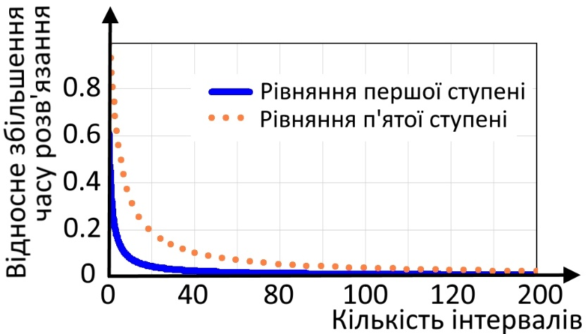
Враховуючи все вище сказане, за відсутності обмежень щодо зміни часового ресурсу після спрощень функцій та утворюється система оптимізаційних рівнянь, яка має таку ж складність, що і система для максимізації часового ресурсу, а отже і потребує стільки ж часу на розв’язання. (рис. 4).
Лінійні рівняння
Рівняння 5 порядку

Рис. 4. Залежність відносного збільшення часу розв’язання рівнянь від кількості інтервалів
Це дозволяє зробити висновок, що оптимізація може використовуватися замість максимізації, без суттєвого збільшення часу розрахунків чи їх ускладнення.

У четвертому розділі показано застосування методу послідовних наближень для уточнення циклограми роботи супутника або її корекції у випадку зміни параметрів роботи систем. Оскільки характеристики систем супутника з часом будуть змінюватися, настане момент, після якого розрахована раніше циклограма вже не буде найоптимальнішою або не буде представляти найкращий алгоритм керування (НАК) в плані максимізації запасу енергії чи часового ресурсу. Тобто, рано чи пізно настане необхідність розрахунку нової циклограми. Як було показано вище, розрахунок циклограми з використанням методу невизначених коефіцієнтів Лагранжа (НКЛ) вимагає значних обчислювальних ресурсів, що унеможливлює швидкий розрахунок нової циклограми з його допомогою автономно на супутнику. З використанням цього методу розраховується початкова циклограма на етапі програмування систем супутника на Землі, де практично немає обмежень на час розрахунку, обчислювальні та енергетичні потужності.
З урахуванням того, що в більшості випадків для досягнення НАК достатньою є незначна зміна циклограми, пропонується виконати поєднання методу НКЛ з методом послідовних наближень (ітераційним методом). При цьому, можливі декілька випадків залежно від виконуваних задач:
  - у випадку використання методу наближень для задач, використання яких може бути лише зсунуте у часі без розбиття на окремі етапи, здійснюється зміщення першого інтервалу;
  - для задач, робота яких може бути розбита на кілька частин, виконується почергова зміна кожного з коефіцієнтів a_{ij} (з 0 на 1 та навпаки), тобто почергово перебираються варіанти «увімкнено/вимкнено» на всіх інтервалах;
  - для задач, які можуть працювати на певний відсоток від своєї максимальної потужності, забезпечується почергове збільшення та зменшення відповідних коефіцієнтів a_{ij} на деяку величину ∆a із пропорційною зміною інших коефіцієнтів, виходячи з обмежень рівняння максимізації.
Після перебору можливих варіантів зміни циклограми, обирається найкращий, у якого цільова функція матиме максимальне значення, і який використовується як початковий для наступної ітерації. Ця процедура повторюється доти, доки не буде обрано варіант, для якого після перебору всіх коефіцієнтів a_{ij} неможливим є подальше покращення характеристик. При цьому, максимальна кількість варіантів перебору коефіцієнтів a_{ij} на одній ітерації не буде перевищувати V=2K, де K – кількість коефіцієнтів a_{ij}, які будуть змінені на кожній ітерації.
Для ітераційного методу, окрім умови плавності зміни циклограми, робляться також припущення, що:
- багатовимірна крива, яка описує цільову функцію від її поточного значення до максимального, постійно матиме максимальну похідну серед усіх інших можливих багатовимірних кривих, що з’єднують поточну точку з точкою максимуму;
- на багатовимірній кривій, що з’єднує поточне значення цільової функції з точкою максимуму, відсутні ділянки, де похідна буде меншою за нуль.
Для роботи з циклограмами, шляхи змін яких не задовольняють припущенню 2, застосовується алгоритм, в якому замість зміни знаків коефіцієнтів a_{ij} з «+» на «-» чи навпаки, виконується повне сканування кожного з коефіцієнтів a_{ij} у всьому діапазоні від 0 до 1 з кроком ∆a. При цьому, кількість варіантів циклограми на одній ітерації не перевищує V=1/∆aK.
В багатьох випадках, навіть початкову циклограму можна розрахувати використовуючи запропоновану комбінацію методу НКЛ з методом наближень, що дозволить значно підвищити швидкість розрахунків, оскільки, як видно з рис. 5.а (використання неперервних лінійних функцій) та рис. 5.б (використання функцій другого порядку) метод НКЛ зрештою програє за швидкодією методу наближень та, при інших однакових умовах, завжди використовує більше пам’яті. Проте, його використання є необхідним як мінімум для розрахунку спрощеної опорної циклограми, оскільки вона не може бути створена виключно методом наближень, внаслідок обмежень, про які писалося вище.
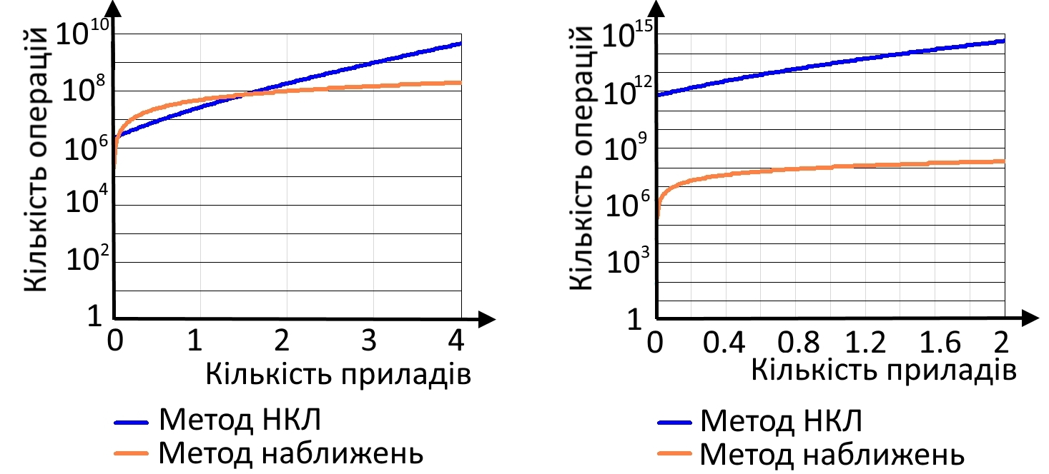
а) б)
Рис. 5. Залежність кількості математичних операцій від кількості приладів для
методів наближення та НКЛ, використовуються лінійні функції (а) та функції другого порядку (б)

Описані у роботі методи – метод наближень (Н), метод невизначених коефіцієнтів Лагранжа (НКЛ) та їх комбінація (К) застосовуються при вирішенні наступних задач:
- коригування циклограми в процесі польоту безпосередньо на супутнику - Н;
- коригування циклограми на Землі за даними, отриманими із супутника, та наступною передачею даних на борт – Н;
- коригування циклограми на Землі за даними, отриманими із супутника при наступному сеансі зв’язку – НКЛ або К;
- формування (або розрахунок) циклограми на супутнику - К;
- формування циклограми на Землі - НКЛ, К;
- вибір найкращої комбінації компонентів та систем супутника - К;
- вибір найкращих комбінацій налаштувань підсистем супутника - К.
Отже, метод наближень та його комбінація з методом НКЛ дозволяють значно прискорити розрахунок циклограми супутника як на Землі, так і на орбіті.
У п’ятому розділі наводиться методика побудови системи електрозабезпечення супутника «POLYTAN-1» НТУУ «КПІ» з урахуванням розроблених алгоритмів максимізації запасу енергії. Система енергозабезпечення супутника складається з сонячних батарей, акумуляторних батарей, ключів та перетворювачів електричної енергії, підсистеми обміну даними з іншими модулями супутника, підсистеми контролю та вимірювання основних параметрів системи живлення.
Для супутника було розроблено такий варіант з’єднання сонячних батарей, у якому СБ, розташовані на протилежних сторонах супутника, з’єднані паралельно, і кожна пара навантажуються на свій Maximum Power Point Tracking (MPPT) – перетворювач (рис. 6). В такому випадку MPPT-перетворювач підлаштовується під точку максимуму потужності (ТМП) лише однієї СБ, оскільки при розташуванні двох СБ на протилежних сторонах наносупутника, вони не можуть бути одночасно освітлені Сонцем. При використанні формату Cubesat 2U і більших, на «кратних» сторонах супутника використовується по кілька MPPT-перетворювачів.
Рис. 6. З’єднання СБ та MPPT-перетворювачів, використане на супутнику
Недоліком такої системи, порівняно з «класичним» варіантом, коли всі СБ через діоди підключаються паралельно на один MPPT-перетворювач, є більша складність. Однак, вона має і ряд переваг:
- всі освітлені Сонцем СБ працюють в точці максимальної потужності;
- менший діапазон зміни потужності та, як результат, вищий ККД перетворювача;
- вихід з ладу одного MPPT-перетворювача не призводить до виходу з ладу системи в цілому. Для випадку його короткого замикання по виходу можливим є встановлення запобіжника, який перегораючи від’єднує його від основної шини живлення;
- допускається відсутність діодів, підключених послідовно з СБ, що зменшує втрати потужності. У випадку короткого замикання однієї з СБ перестає працювати лише ще одна батарея на протилежній стороні. Супутник втрачає частину потужності, але продовжує працювати.
У супутнику використано літій-залізні акумуляторні батареї (АКБ), які:
- витримують вакуум;
- мають достатньо низький внутрішній опір, щоб зміна навантаження не призводила до суттєвої зміни їх напруги;
- мають малозмінну напругу протягом усього діапазону заряду/розряду, що полегшує стабілізацію вихідних напруг;
- є стійкими до високих та низьких температур: робочий діапазон використаних АКБ становить [-20;+65]⁰C;
- мають таку вихідну напругу (3,1-3,3В), що формування бортових напруг відбувається з мінімальною кількістю перетворень та максимальним ККД.
- не мають ефекту пам’яті.
Споживачами електричної енергії на супутнику є система живлення, плата радіоканалу, плата центрального процесора. В той же час, джерелами енергії є сонячні та акумуляторні батареї.
Структурна схема системи електрозабезпечення (рис. 7) містить наступні інформаційні лінії (канали): b_{i} – канал передачі інформації про освітленість СБ на даному інтервалі, а також про зменшення потужності СБ при нагріванні, a_{bi} - передача інформації про стан радіомаяка на даному інтервалі (коефіцієнти a_{bi}=1 – радіомаяк увімкнено, a_{bi}=0 – вимкнено), a_{si} – канал передачі даних про відсоток потужності, на який увімкнена підсистема стабілізація на даному інтервалі (a_{si}=1 – підсистема працює на повну потужність, a_{si}=0 – вимкнена), a_{gi} – передає інформацію чи працює GPS на даному інтервалі (a_{gi}=1 – GPS увімкнено, a_{gi}=0 – вимкнено), a_{ci} – передає дані, який відсоток потужності використано для виконання обчислень на даному інтервалі (a_{ci}=1 – обчислення здійснюються з максимальним завантаженням процесора, a_{ci}=0 – не виконуються взагалі).
Рис. 7. Блок-схема системи електрозабезпечення супутника POLYTAN-1
Для розрахунку остаточної циклограми використовується комбінація методу НКЛ та методу наближень. Для отримання початкових даних, розрахунок виконується за методом НКЛ вручну, для чого зменшується кількість інтервалів із 180 до 3 - на перших двох СБ освітлені, а на третьому – ні. Отримані дані є основою для більш складних розрахунків методом наближень. Реалізація останнього виконана за допомогою відповідного програмного забезпечення, написаного автором мовою С++. В інтерфейсному вікні (рис. 8) виводяться дані, щодо активності певних підсистем: S - сонячної батареї, a_{g} – GPS, a_{s} – орієнтації, a_{b} – радіомаяка, a_{c} – обчислень процесора, C – заряду АКБ, D – розряду АКБ, L -рівня втрат енергії.
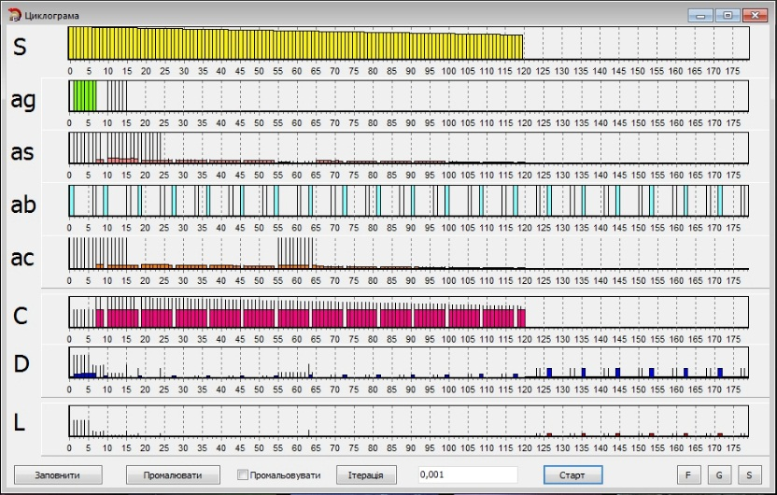Рис. 8. Головне інтерфейсне вікно програми
При визначенні періоду та довжини інтервалу циклограми потрібно брати до уваги, що період циклограми має бути, з однієї сторони якомога коротшим, з іншої – кратним періодам усіх задач. Даним вимогам задовольняє період циклограми в 1 годину, що відповідає заданому періоду освітленості СБ, а також одному оберту супутника на орбіті. Довжина інтервалу циклограми має бути меншою або рівною довжині мінімального інтервалу роботи будь-якої із задач. В даному випадку це 1 секунда - заданий час передачі цифрового пакету під час роботи радіомаяка. Для спрощення обчислень, робота радіомаяка у режимах азбуки Морзе та передачі цифрового пакету об’єднується. Струм споживання радіомаяка представляється як рівномірне споживання
,
де t_{mor} – час передачі азбуки Морзе; t_{dig} – передачі цифрового пакету; I_{mor} - струм під час передачі азбуки Морзе; I_{dig} – струм під час передачі цифрового пакету, взяті із технічного завдання. В такому випадку, мінімальний час роботи радіомаяка складатиме . Оскільки, цей інтервал є найменшим часовим проміжком серед інших інтервалів роботи обладнання НС, а всі інтервали роботи приладів та систем є кратні йому, він і приймається як мінімальна довжина інтервалу циклограми. Тоді, циклограма з періодом в 1 годину має 3600/20=180 інтервалів. Межі циклограми прив’язані до єдиної періодично працюючої системи, робота якої не може бути зсунута у часі – сонячних батарей. На інтервалах 1-120 вони освітлені, а на інтервалах 121-180 - ні (рис. 8).
Із застосуванням розробленого програмного забезпечення було виконано розрахунок циклограм, аналіз наявних об’ємів енергії та її втрат, а також максимізацію запасу енергії для наступних варіантів роботи навантажень та методів розрахунку (табл. 2):
Циклограма 1 - всі навантаження вмикаються одночасно на початку циклограми, циклограма формується без застосування спеціальних методів розрахунку та оптимізації;
Циклограма 2 - навантаження вмикаються почергово в момент виконання їх функціональних задач, циклограма формується без застосування спеціальних методів розрахунку та оптимізації;
Циклограма 3 - навантаження вмикаються в моменти часу, визначені алгоритмом їх роботи, циклограма отримана з коефіцієнтів, розрахованих методом НКЛ з урахуванням вимог зменшення енергетичних втрат;
Циклограма 4 - циклограма №1 після обробки методом наближень;
Циклограма 5 - циклограма №2 після обробки методом наближень;
Циклограма 6 - циклограма №3 після додаткової обробки методом наближень.

Таблиця 2 - Дані щодо запасу та втратам енергії після відділення наносупутника від ракетоносія
№ циклограми | Енергія СБ, Дж | Запас енергії, % | Втрати, Дж | Втрати, % | Відносне зменшення втрат, рази | Відносне збільшення запасу енергії, %
1 | 3154 | 14,26 | 51,9 | 1,65 | 0 | 0
2 | 3154 | 15,05 | 26,8 | 0,85 | 1,93 | 5,54
3 | 3154 | 15,08 | 26 | 0,82 | 2,00 | 5,75
4 | 3154 | 15,38 | 16,5 | 0,52 | 3,14 | 7,85
5 | 3154 | 15,39 | 16,4 | 0,52 | 3,16 | 7,92
6 | 3154 | 15,41 | 15,6 | 0,49 | 3,33 | 8,06

Результати моделювання для досліджуваних циклограм за основними параметрами, які впливають на залишковий запас енергії та термін служби супутника, показали, що вже через рік використання наносупутника на орбіті, без застосування методів мінімізації енергетичних втрат його робота в штатному режимі стане неможливою - енергобаланс стає від’ємним. Без використання методів максимізації запасу енергії наносупутник може пропрацювати в штатному режимі максимум 0,94 року (11,2 місяці), а з їх використанням 1,2 року (14,4 місяці). Таким чином, за умови працездатності інших систем, застосування запропонованих методів максимізації запасу енергії призведе до збільшення часу роботи наносупутника в штатному режимі на орбіті на 3,2 місяці або на 29%.

ВИСНОВКИ
В дисертаційній роботі вирішена актуальна науково-технічна задача розробки систем керування електроживленням наносупутників, методів формування циклограм керування системами НС, які дозволяють за рахунок максимізації запасу енергії та зменшення деградації наносупутника забезпечити виконання ним максимальної кількості задач та максимізувати час його роботи в штатному режимі на орбіті.
Основні наукові та практичні результати полягають в наступному:
- Розроблено метод формування систем нерівностей та рівнянь, які дозволяють максимізувати запас енергії чи часовий ресурс супутника шляхом знаходження коефіцієнтів, що описують алгоритм ввімкнення приладів та систем наносупутника.
- Виконана адаптація розроблених нерівностей та рівнянь до методу невизначених коефіцієнтів Лагранжа (НКЛ).
- Розроблено методи оптимізації циклограми за критеріями максимумів запасу енергії та часового ресурсу.
- Показано, що при застосуванні методу НКЛ для розрахунків циклограм з великою кількістю інтервалів, відразу може виконуватися оптимізація замість максимізації, без суттєвого підвищення складності чи часу розрахунків.
- Виконана адаптація методу послідовних наближень до задач максимізації запасу енергії чи часового ресурсу наносупутника та показано, що він дозволяє значно скоротити час корекції циклограми та об’єм використання пам’яті порівняно із методом НКЛ.
- Запропоновано новий метод знаходження першої циклограми комбінацією метода наближень та НКЛ.
- Написане програмне забезпечення, що реалізує розрахунок циклограми наносупутника через метод послідовних наближень.
- Надано рекомендації щодо застосування комбінації методів НКЛ та наближень при виконанні наступних задач:
  - при коригуванні циклограми в процесі польоту безпосередньо на супутнику;
  - при коригуванні циклограми на Землі за даними, отриманими із супутника, та наступною їх передачею на борт;
  - при створенні циклограми на супутнику;
  - при створенні циклограми на Землі;
  - для вибору найкращої комбінації компонентів та систем наносупутника;
  - для вибору найкращих комбінацій налаштувань підсистем наносупутника.
- Запропоновано схему попарного підключення СБ до перетворювачів з вбудованим MPPT-контролерами, яка:
- дозволяє зменшити втрати енергії за рахунок відсутності діодів, увімкнених послідовно з сонячними батареями;
- зменшити діапазон зміни потужності перетворювачів у MPPT-контролерах за рахунок зменшення кількості сонячних батарей, що одночасно підключаються до кожного із них.
- забезпечує роботу кожної СБ у точці максимальної потужності та підвищує надійність роботи супутника.
- Результати дисертації використовувалися при проектуванні та розробці системи живлення наносупутника «POLYTAN-1» НТУУ «КПІ» який на даний момент вдало запущений та працює на орбіті. Застосування методу максимізації запасу енергії дозволяє відразу після запуску збільшити запас енергії наносупутника на 8%. Враховуючи деградацію АКБ та СБ, при умові працездатності інших систем, використання даної циклограми дозволило збільшити час роботи наносупутника в штатному режимі на 3,2 місяці або на 29%.

СПИСОК ОПУБЛІКОВАНИХ ПРАЦЬ ЗА ТЕМОЮ ДИСЕРТАЦІЇ
- Термовакуумные испытания системы электроснабжения наноспутника НТУУ «КПИ» / [Б. М. Рассамакін, С. М. Хайрнасов, Є. Ю. Коваленко та ін.] // Технология и конструирование в электронной аппаратуре. НТ журнал. – 2011. – №5. – С. 5–10.
- Максимізація запасу енергії у об’єктах космічної техніки / [Є. Ю. Коваленко, Є. Д. Дзюба, О. В. Будьонний та ін.] // Технічна електродинаміка. – 2014. – №5. – С. 142–144. (включена до Scopus)
- Коваленко Є. Ю. Способи безпечного вимкнення елементів та балансування заряду для послідовно з’єднаних акумуляторних батарей / Є. Ю. Коваленко, О. Ф. Оніпко // Новини енергетики. – 2014. – №7.
- Коваленко Є. Ю. Максимізація запасу енергії за рахунок зміни алгоритмів керування у об’єктах космічної техніки / Є. Ю. Коваленко // Новини енергетики. – 2014. – №8.
- Коваленко Є. Ю. Максимізація часового ресурсу енергетики супутника / Є. Ю. Коваленко, О. В. Будьонний // Новини енергетики. – 2014. – №10.
- Наносупутник - Патент України на корисну модель / [Б. М. Рассамакін, М. Ф. Байсков, Є. Ю. Коваленко та ін.]., 25.09.2014, №93098.
- Енергетична оптимізація режимів роботи супутника / [Є. Ю. Коваленко, Б. М. Рассамікін, О. В. Будьонний та ін.] // 13-А Українська конференція з космічних досліджень. – 2013.
- Система електрозабезпечення наносупутника «POLYTAN-1» НТУУ «КПІ» / [Є. Ю. Коваленко, В. Я. Жуйков, О. В. Будьонний та ін.] // 12-А Українська конференція з космічних досліджень. – 2012.
- CubeSat «PolyITAN-1» with Honeycomb Paneled Frame / [B. Rassamakin, N. Buyskov, Y. Kovalenko та ін.] // 2nd CubeSat Winter Workshop in Europe. – 2013.
- Максимізація запасу енергії у об’єктах космічної техніки / [Є. Ю. Коваленко, М. Ф. Байсков, О. В. Будьонний та ін.] // Конференція «Проблеми Сучасної Електротехніки-2014». – 2014.
- Коваленко Є. Ю. Оптимізована система електрозабезпечення наносупутника POLYTAN-1 / Є. Ю. Коваленко, Б. М. Рассамікін, О. В. Будьонний // 14та Українська конференція з космічних досліджень. – 2014.
- Kovalenko E. / Development and launch of the first Ukrainian nanosatellite “POLYTAN-1” / Kovalenko E. // YSF-2015, International young scientists forum of applied physics. – 2015.

АНОТАЦІЯ
Коваленко Є.Ю. Керування перетворювачами систем живлення наносупутників. — На правах рукопису.
Дисертація на здобуття наукового ступеня кандидата технічних наук за спеціальністю 05.09.03 – електротехнiчнi комплекси та системи. — Національний технічний університет України "Київський політехнічний інститут" МОН України, Київ, 2016.
Дисертаційна робота присвячена розробці систем керування електроживленням наносупутників, методів формування циклограм роботи, вибору способів розв’язку сформованих математичних рівнянь максимізації запасу енергії наносупутника або його залишкового часу роботи, а також оптимізації його циклорами за вказаними вище критеріями максимізації запасу енергії або залишкового часу роботи.
В роботі автором запропоновано методику побудови системи електрозабезпечення супутника «POLYTAN-1» НТУУ «КПІ» з урахуванням розроблених алгоритмів максимізації запасу енергії. Її особливістю, крім запропонованих методів максимізації, є такий варіант з’єднання сонячних батарей, який збільшує ККД та відмовостійкість системи.
В роботі наводиться опис розробленого програмного забезпечення, для реалізації запропонованих методів побудови циклограм. Обчислена з його застосуванням циклограма керування наносупутника «POLYTAN-1» дозволяє збільшити час роботи супутника в штатному режимі на 3,2 місяці або на 29%.
Ключові слова: супутник, наносупутник, електроживлення, циклограма, сонячна батарея, акумуляторна батарея, максимізація, метод наближень, метод невизначених коефіцієнтів Лагранжа.

АННОТАЦИЯ
Коваленко Е.Ю. Управление преобразователями систем питания наноспутников. - На правах рукописи.
Диссертация на соискание ученой степени кандидата технических наук по специальности 05.09.03 - электротехнические комплексы и системы. - Национальный технический университет Украины "Киевский политехнический институт" МОН Украины, Киев, 2016.
Диссертация посвящена разработке систем управления электропитанием наноспутников, методов формирования циклограмм работы, выбора способов решения сформированных математических уравнений максимизации запаса энергии наноспутника или его остаточного времени работы, а также оптимизации его циклорамы по указанным выше критериям максимизации запаса энергии или остаточного времени работы.
В работе автором предложена методика построения системы электроснабжения спутника POLYTAN-1 НТУУ «КПИ» на основе разработанных алгоритмов максимизации запаса энергии. Ее особенностью, помимо предложенных методов максимизации, является такой вариант соединения солнечных батарей, который увеличивает КПД и отказоустойчивость системы.
В работе приводится описание разработанного программного обеспечения, реализации предложенных методов построения циклограмм. Рассчитанная, с его использованием, циклограмма управления наноспутника POLYTAN-1 позволяет увеличить время работы спутника в штатном режиме на 3,2 месяца или 29%.
Ключевые слова: спутник, наноспутник, электропитание, циклограмма, солнечная батарея, аккумуляторная батарея, максимизация, метод приближений, метод неопределенных коэффициентов Лагранжа.

SUMMARY
Kovalenko I. Nano satellites power converters control. - Manuscript.
Thesis for the Candidate Degree of Technique, specialization 05.09.03 - Electrotechnical complexes and systems. National Technical
University of Ukraine "Kyiv Polytechnic Institute", Kyiv, 2016.
The thesis is devoted to the development of nanosatellites power management systems, methods of formation of sequence diagrams, selection of methods for solving formed mathematical equations to maximize nanosatellite energy or its remaining working time.
Since almost every nanosatellite has the tasks for which more time than necessary is given, it is possible to optimize the sequence diagram taking into account real tasks execution time. For example, coincidence of the maxima of illumination and maximum energy consumption allows to transfer a larger amount of the energy directly from the solar battery to the load, bypassing the buffer - battery pack, thereby increasing its lifetime and reducing energy losses. To ensure minimizing of energy loss, needs the algorithms of the sequence diagram calculation, able to simultaneously take into account energy consumption at all its segments, shifting execution of not linked to a single point tasks to energetically more favorable intervals.
To be calculated, the sequence diagram is divided into intervals on which modes of satellite systems and subsystems remain unchanged. At each of these intervals for all the participants of energy provided coefficients, showing the degree of activity. In the case of using the method of Lagrange multipliers these coefficients may coincide with the Lagrange coefficients, simplifying the calculations. Also, the method of successive approximations for the correction of sequence diagrams was proposed, which allows to clarify the sequence diagram with a much smaller amount of computation and memory use than the method of Lagrange multipliers. The paper shows an example how to form the maximize expression and limitations, select the interval length and group the loads for satellite. Also shown the full way of calculating the sequence diagram: creation simplified timeline with Lagrange multipliers method, transition to “normal” sequence diagram and clarifying it with the method of successive approximations.
Proposed methods can also be used for to optimize sequence diagrams with the criteria of maximizing nanosatellite energy and its working time. In case of most nanosatellites, optimization will use not much more calculating resources than maximization, and can be performed at once, using the same datum that maximization does.
Proposed methods and their combination can be used while performing the following tasks: correcting sequence diagram at the flight using nanosatellite MCU, correcting sequence diagram with the flight datum using PC’s on Earth and further data transmission onboard, creating sequence diagram on nanosatellite, creating sequence diagram on Earth, selecting the best combination of nanosatellite components, systems and their settings.
In this paper the author proposed a method of constructing the power supply system of the satellite POLYTAN-1 NTU "KPI" on the basis of the developed energy maximize algorithms. In addition to the proposed methods, its feature is the way of solar cells and power converter connecting. It allows not to use series diodes with solar panels, reduce the range of power variation in power converters, and provides each panel working in the maximum power point, which increases the efficiency and fault tolerance of satellite.
The paper also describes the developed software, which implemented the proposed methods of the sequence diagrams constructing. It also can be used for energy simulation of the satellites work in different modes, and have the possibility to real-time visualize the timelines. It was used to analyze six sequence diagrams, from which two were formed with typical way for nanosatellites. Using the developed software, the control sequence diagram of satellite POLYTAN-1 was calculated. It allows to extend the operation of the satellite in normal mode at 3.2 months or 29%. At the present day this satellite is working on orbit during 22 month.
Also the results will be used for two-unit satellite POLYTAN-2-SAU which is developing for international project QB50 devoted to upper atmosphere research. It will be launched in 2016.
Keywords: satellite, nanosatellite, power, sequence diagram, solar panel, battery, maximizing, an approximation method, Lagrange multipliers.

